**День космонавтики в средней группе.**

«Космическое путешествие».

Цель: приобщение детей к здоровому образу жизни посредством активизации двигательной деятельности.

Задачи:

* воспитывать целеустремленность в достижении результата, чувство товарищества и ответственности перед командой.
* формировать навыки здорового образа жизни;
* развивать физические качества личности – быстроту, ловкость, выносливость,

            подвижность;

 Оформление зала: звездное небо, ракеты, планеты, кометы.

Ход развлечения:

**Ведущий:**

 День сегодня не простой,

 Это в мире знает каждый.

 Впервые в космос полетел

 Человек с Земли отважный.

**Ведущий:** Дорогие ребята, мы с вами собрались на празднике, посвященному Дню космонавтики.

 Люди с давних времён мечтали освоить космическое пространство.

 12 апреля1961 года в космос впервые в мире на космическом корабле «Восток» поднялся человек. Это был наш соотечественник. Кто знает, как его звали? **Дети:** Юрий Алексеевич Гагарин. В космической ракете

 С названием "Восток"

 Он первым на планете

 Подняться к звёздам смог.

**Ведущий:** А хотите стать космонавтами и отправиться в необычное космическое путешествие к планетам? Нас там ждет настоящий клад. Ну, тогда я приглашаю вас в путешествие. В космос отправимся двумя космическими отрядами. На пути нас ждет много испытаний. Кто первый пройдет все испытания то и получит космический клад. Нам нужно поделиться на два отряда. (на первый второй расчитайсь, вторые номера два шага вперед.) С луны пришла посылка, посмотрим , что в ней лежит. А в ней лежат космические эмблемы. Как вы думаете для чего нам прислали эти эмблемы. Так и будут называться наши отряды.

За каждое быстро и правильно выполненное задание, команда получает звезду или ракету . В конце соревнований подведем  итоги – на чьем небе больше звезд, тот отряд и выиграла. Второе место занимает отряд у кого будет больше ракет.

**Ведущий:**На планетах вас ждут разные испытания и неожиданности.

 Предлагаю вам взять с собой быстроту, смелость, находчивость, смекалку и пожелать друг другу успехов.

Ведущая:

 Чтоб ракетой управлять,

 Сильным, смелым нужно стать.

 В космос слабых не берут,

 Ведь полёт - нелёгкий труд.

 Будем мы тренироваться,

 Будем силы набираться.

**Ведущий:**Начнём мы наше путешествие с тренировки. Готовы ребята?

**Разминка «Космодром».**

 Мы летаем далеко, (*Вытягиваем руки вперед)*

Мы летаем близко.  *(Прижимаем руки к груди)*

Мы летаем высоко, (*Поднимаем руки вверх)*

Мы летаем низко.    *(Наклоняемся и достаем руками пол)*

Машем крыльями ракет, (*Руки в стороны и наклоны туловища из стороны)*

В воздухе кружимся. (*Кружатся вокруг себя)*

Мы присядем, посидим, *(Приседаем на корточки)*

И в космос быстро полетим*. (Встаем в прыжке, хлопая в ладоши над головой)*

**Ведущий:** Команды немного размялись, пришла пора отправляться в полет!

**1. «Запасемся провиантом».** Но где, же ракеты, на которых они полетят?

2.**Игра «Построй ракету»**

**Ведущий:**Молодцы! Собрали ракеты. Готовы к полёту?

 Ждут нас быстрые ракеты

 Для полётов на планеты.

 На какую захотим,

 На такую полетим!

 Но в игре один секрет:

 Опоздавшим - места нет!

**3.Подвижная игра «Займи место в ракете»**

 На полу лежат обручи – ракеты, по количеству детей.

Внимание! Внимание! Из центра управления полетами поступило сообщение: «Ожидается метеоритный дождь!» Метеориты могут повредить ваши ракеты! Вам будет необходимо собрать метеориты в ловушки.

**4. Игра «Собери метеориты»** (обручи, мячи маленькие)

 По сигналу ведущего дети собирают мячи в обручи, которые лежат на полу – ловушки для метеоритов. Одна команда собирает мячи в синий обруч, другая - в красный. В каком обруче больше мячей – «метеоритов», та команда и выиграла. Молодцы, ребята, метеоритный дождь нам теперь не страшен.

**Ведущий:**А теперь нам нужно  научиться перемещаться на специальном луноходе.

**5.Эстафета «Гонки на луноходах».**

По 2-3 игрока от отряда прыгают на гимнастических мячах.

**Ведущий:**Молодцы! И с этим сложным испытанием справились!

 Как космос велик и прекрасен,

 Как много загадок таит…

 Но только умеющий думать

 Любые загадки решит.

  На этой планете мы должны с вами отгадать загадки.

**6.Конкурс «Космические загадки»:**

 Он космос покоряет,

 Ракетой управляет,

 Отважный, смелый астронавт

 Зовется просто …(космонавт)

 Что за чудная машина

 Смело по Луне идет?

 Вы ее узнали дети?

 Ну, конечно… (луноход)

 С земли взлетает в облака,

 Как серебристая стрела,

 Летит к другим планетам

 Стремительно…(ракета)

 Он вокруг Земли плывет

 И сигналы подает.

 Этот вечный путник

 Под названьем… (спутник)

Ведущий:  Вы, наверное, знаете, что в открытом космосе нет притяжения Земли, все как бы плавает в воздухе, как в воде. Это называется…( невесомостью).

Ведущий: Космонавтам надо уметь ловить предметы, вылетающие из рук.

**7.Эстафета «Невесомость».** (дети встают в круг, должны отбивать мяч и не уронить)

 Космический клад получают все участники путешествия. И  пора возвращаться нам, ребята.

 Мы из полёта возвратились

 И на Землю приземлились

 Идёт веселый наш отряд

 И каждый встрече с нами рад!

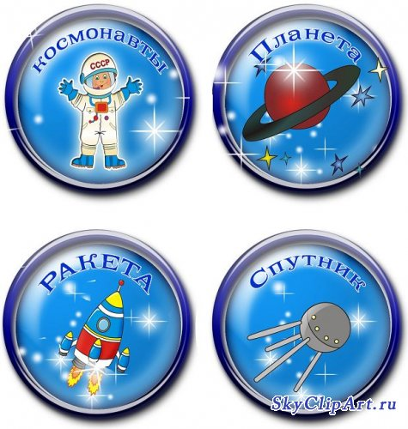



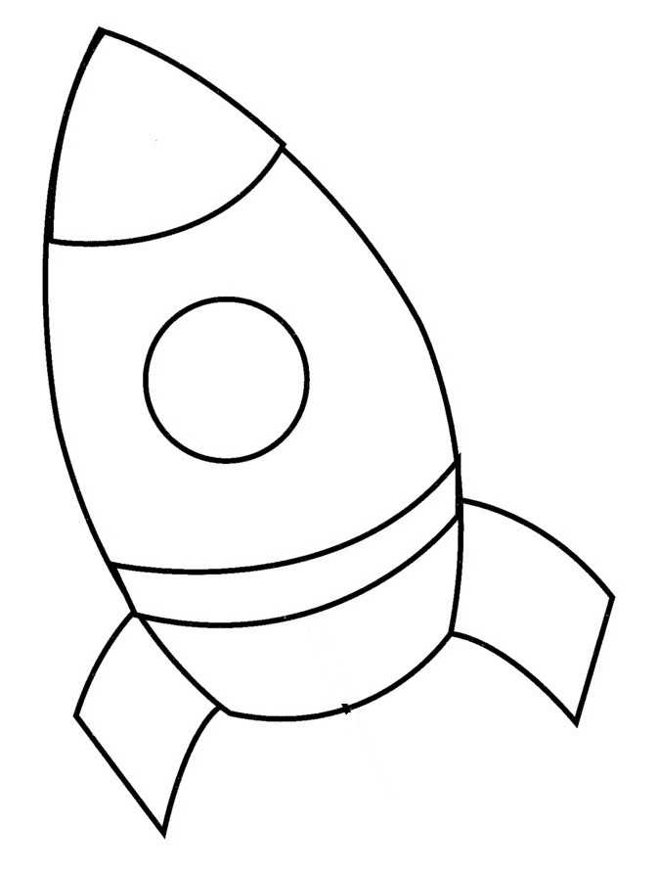



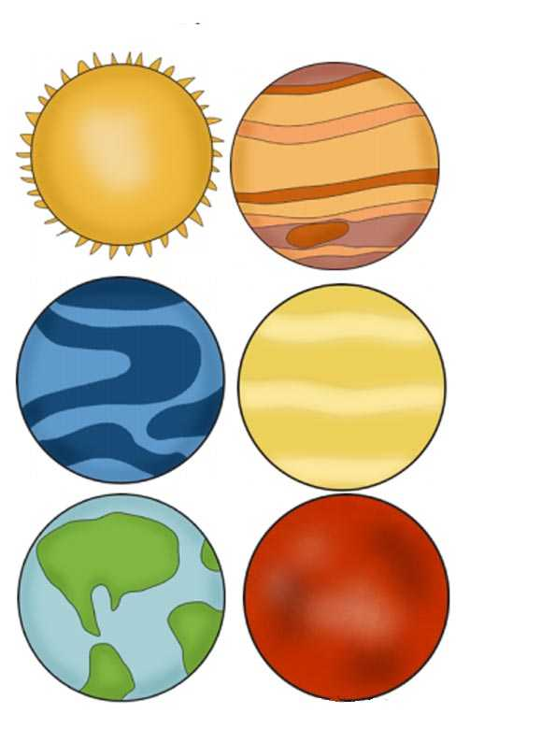

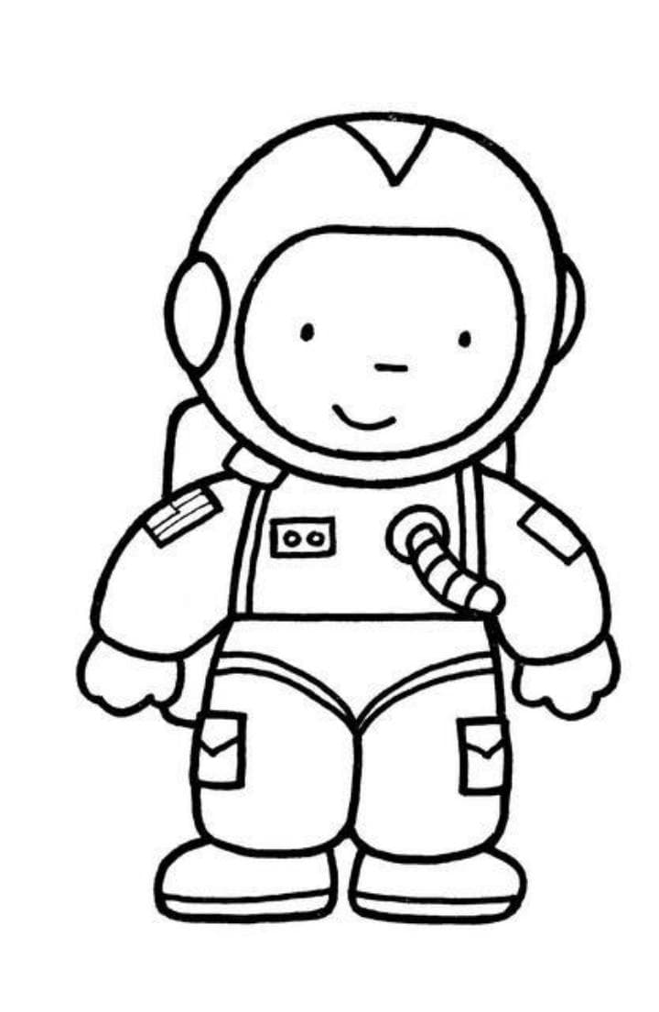2311